

访客签证 (600 类别)

旅游细类材料清单–中国

您需提供材料以支持签证申请。我们可以根据您提交申请时提供的材料作出决定。您提供的材料越完整越有利于您的签证评审。

- 我们大力提倡申请人通过 ImmiAccount 在线递交申请，因为申请人不仅可以通过 ImmiAccount 在线创建申请、递交申请、支付申请费， 还可以在线对申请进行管理。在线递交还可以帮助我们简化签证评审工作。

- 如果您不能在线递交申请，您可以澳大利亚签证申请中心(AVAC)递交完整的纸质申请。

如果您在线递交申请，请使用下面的材料清单指导您准备材料，并按照在线申请表格最后的材料清单提交申请。彩色扫描每份文件的原件。 如果一份文件有多页， 请把所有页扫描到一个文件， 而不是多个文件里。 如

果您提交低质量的扫描文件，可能会导致申请评审的延误或拒签。

如果您通过澳大利亚签证申请中心(AVAC)递交申请，请使用下面的材料清单指导您准备材料，并将其附到您的纸质申请里。 请提供文件原件的彩色复印件。

重要提示：

- 若非特别要求，请勿提供文件原件。

- 任何非英文的文件需附上英文翻译。

- 请在申请表中提供电子邮件地址，因为这是我们与申请人联系最便捷的方式。
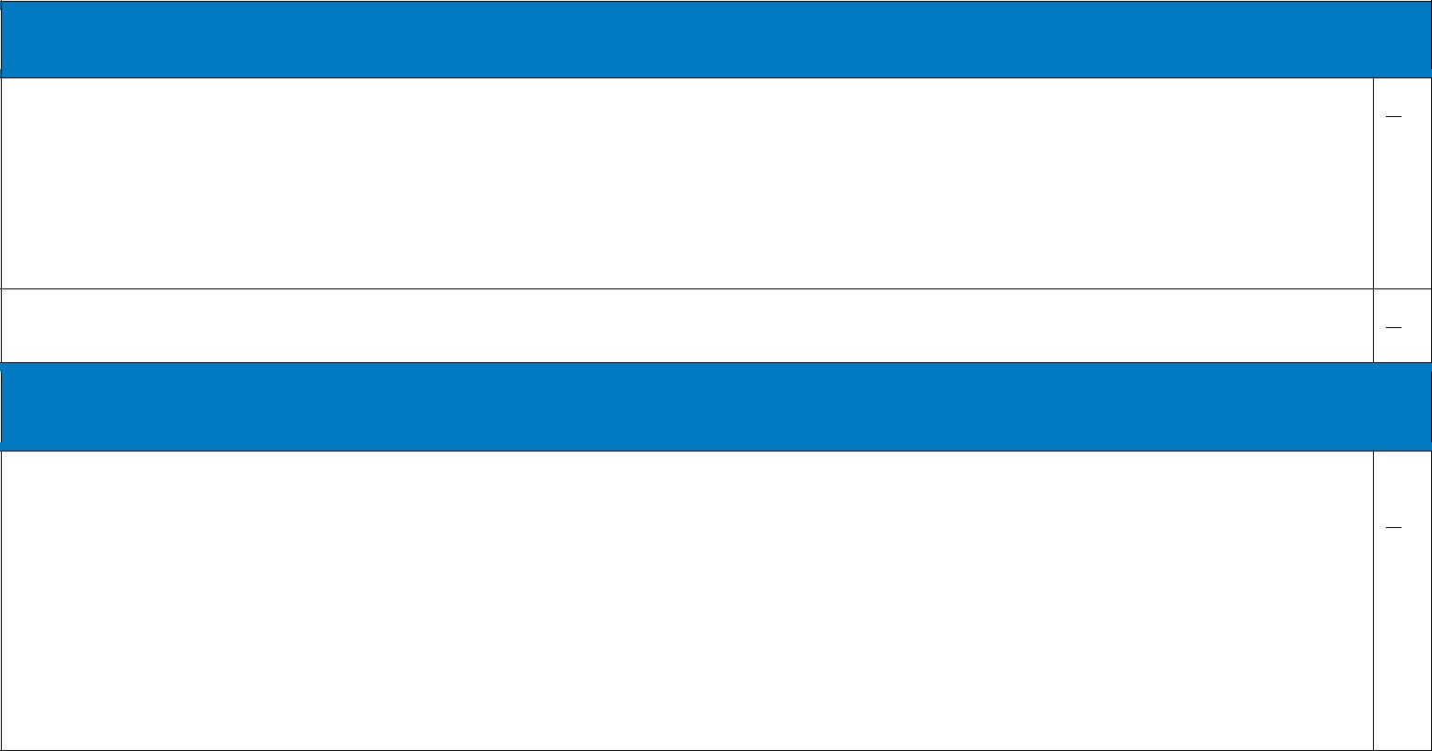

签证申请表格与签证申请费

填写完整的申请表格

- 通过 ImmiAccount 在线递交

- 如果您不能在线递交申请， 需填写 1419 表格访客签证申请表–旅游细类，并在最近的澳大利亚签证申请中心(AVAC)递交申请。

签证申请费

个人和身份材料

护照

- 请提供最新护照的个人材料页（即申请人照片，个人信息和签发日期/有效期页）的扫描件/复印件。 若在 AVAC 递交申请， 请提供两份彩色复印件。

- 请提供护照底页（若是签字页）以及所有贴有签证标签、盖有出入境章或有签字的护照页的扫描件/复印件。
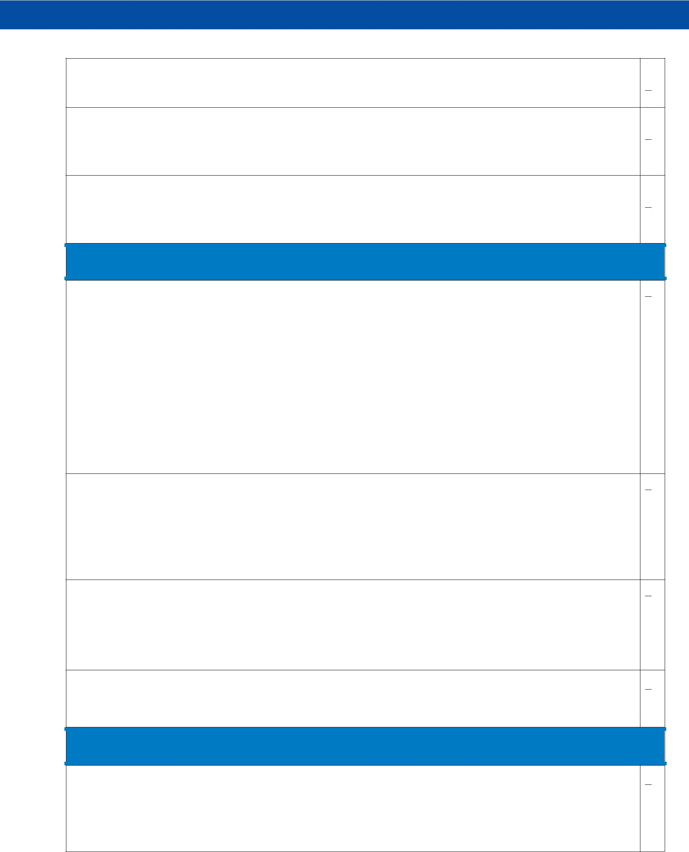

身份证

- 请提供您的身份证正反面的扫描件/复印件。

照片

- 请提供一张近期护照尺寸照片， 照片规格为 45 毫米 x 35 毫米，能显示头部和肩膀的白底照片。若在 AVAC 递交申请， 请将照片附在申请表的第一页。

家庭关系证明

- 请提供家庭户口本的扫描件/复印件; 以及

- 用英文和中文填写完整的 54 表格: 家庭成员表

显示申请人为真实访客的材料

资金证明

请提供相关材料证明申请人的个人经济状况，及其有能力支付在澳停留期间的花销。证明材料可包括但不限于：

- 证明申请人在一段时间内存款历史和/或工资收入的银行存折或存款证明

- 雇主发放的工资单

- 退休工资卡

- 其他有关资金或财产的证明材料

若在澳大利亚的亲属或朋友将为申请人赴澳提供经济资助，请提供表明他们提供支持的声明和证明他们有能力向申请人提供帮助的相关材料。 请注意即使有亲属或朋友将为申请人赴澳提供经济资助，申请人仍需提供自己经济状况的证明。

现在工作/职业证明

- 如您现在受雇，请提供工作证明，说明您的职位和工资，任职时间，获准赴澳以及证明人的姓名和联系方式。

- 如果您自营公司，请提供营业执照的复印件。

- 如果您是学生， 请提供在读证明。

访问目的

- 若您是赴澳探亲访友， 请提供澳大利亚邀请方的邀请信， 您和邀请方的关系证明，以及邀请方的护照和在澳身份的证明。

- 若您是赴澳旅游， 请提供在澳停留期间的计划行程。

居住身份/返回权利

- 请提供您在中国的签证或居住身份以及有权返回的证明（仅限于居住在中国但不是中国公民的外国人）

健康和品行要求

所有申请人必须满足健康要求

- 取决于个人情况， 申请人可能会被要求进行健康检查。这可能包括但不限于 75 岁以上申请人，可能在澳进入健康护理场所或医院的申请人， 以及计划在澳停留六个月或超过六个月的申请人。 更多详情，请参阅： 满足健康要求

访客签证 (600 类别) - 旅游细类材料清单 – 中国 – 2018 年 6 月 2
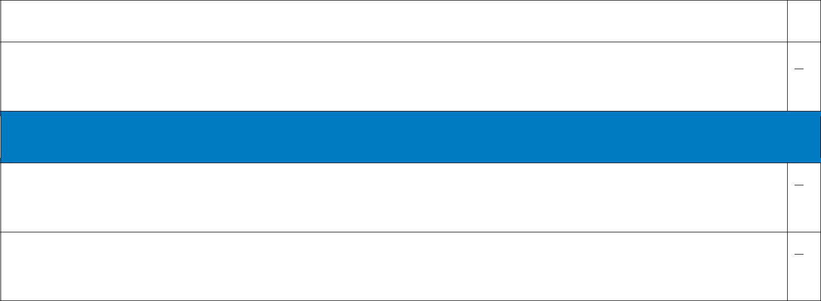

- 如您需要做体检， 您必须和指定医生联系。 请参阅：体检指定医生

所有申请人必须满足品行要求

- 如果您在任何国家服过兵役， 请提供您的服役记录以及/或退役证明。

接受协助（如适用）

若某人为您提供咨询或代您递交申请

- 提供 956 表格移民代理/个人提供移民协助

若您希望其他人代您接收信函

- 提供 956a 表格委托或撤销委托人

访客签证 (600 类别) - 旅游细类材料清单 – 中国 – 2018 年 6 月 3

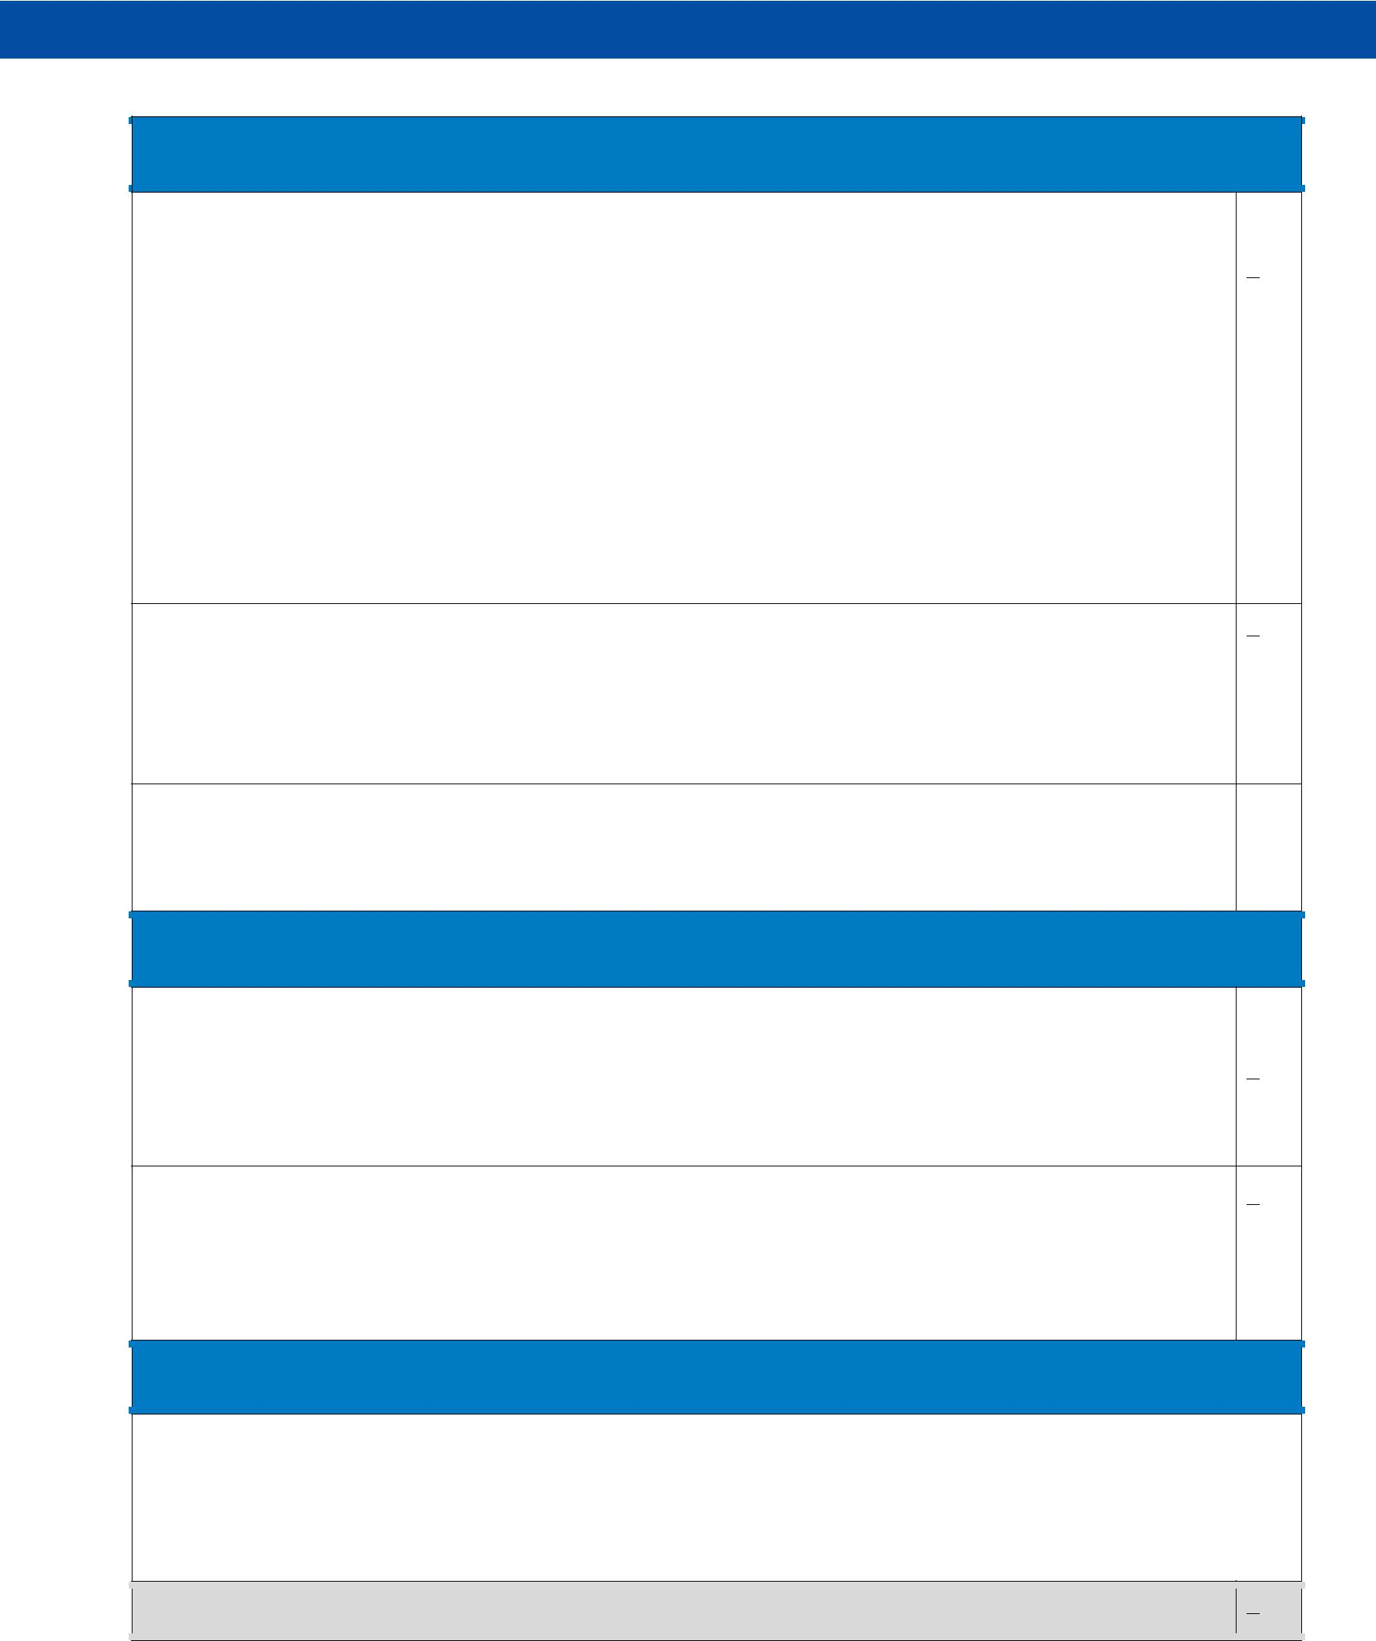

未满 18 周岁的孩子(如适用)

家庭团组一起赴澳旅游，应尽可能统一递交所有申请。若在线递交申请，请在IMMIAccount里选择‘团队评审’的相关选项。

证明孩子和其父母或法定监护人关系的材料

- 孩子的出生证明原件的扫描件/复印件，上面应显示孩子和父母双方的姓名。签证评审办公室不接受出生证明公证书。

- 父母双方身份证的扫描件/复印件。

- 父母结婚证的扫描件/复印件（如能提供）。

- 若除了申请人亲生父母外的其他人有申请人的监护权（如：收养父母或法庭指定监护人），必须提供申请人法定监护人的证明文件。

孩子父母/法定监护人同意赴澳旅行的证明

- 如孩子的父母或监护人中的一方或双方不与孩子同行，请提供他们允许孩子赴澳旅行的书面授权。参阅：1229 表格为未满 18 岁的孩子签发澳大利亚签证同意书

- 提醒： 请在申请表里同行人部分列出每一位和孩子一起赴澳人员的信息。

在澳保障（如适用）

- 如果孩子在澳期间由父/母、法定监护人或亲属以外的其他人照顾，此人需签署一份提供帮助声明。参阅：1257表格 担保声明

参团赴澳旅游（如适用）

旅游团的证明

- 组织方的说明信，详细行程和所有团员名单。

- 旅游团的组织方应尽可能统一递交所有团队成员的申请。若在线递交申请，请在 IMMIAccount 里选择 ‘团队评审’的相关选项。

学生团组织方提供的额外文件（如适用）

- 所有赴澳学生和工作人员/父母/ 监护人的名单，包括其所属学校名称。

- 中方学校为每名学生出具的学生在读证明，以及组织方的联系方式。

- 由澳方学校出具的邀请信

申请递交人信息[只适用于在 AVAC 递交的申请 ]

如代他人递交签证申请，请将本材料核对表与签证申请一并递交，并提供以下信息：

姓名: ………………………………………… 出生日期: …………………………………………

手机: …………………………中国身份证或护照号码: ………………………………

签名: ……………………………………………………………………………………………………

仅供官方使用：中国身份证或护照原件已阅

访客签证 (600 类别) - 旅游细类材料清单 – 中国 – 2018 年 6 月 4

